Информационные и экономические методы управления технологическими факторами производства в молочном скотоводстве.
Харламов Е. Ю., аспирант ГНУ ВИЖ Россельхозакадемии
Современная интенсификация агропромышленного комплекса неразрывно связана с развитием информационных технологий. Опыт стран с высоким уровнем ведения животноводства свидетельствует, что получение высоких конечных результатов при максимально эффективном использовании природных, трудовых, интеллектуальных и материальных ресурсов невозможно без информатизации агропромышленного комплекса на основе динамичного процесса создания и внедрения новейших средств микроэлектроники и вычислительной техники во все сферы производственной, организационно-экономической, научной и социальной деятельности сельского хозяйства и перерабатывающей промышленности в целом. Широкий спектр современных средств вычислительной техники и программных продуктов, представляет специалистам в области животноводства богатейшие возможности. Современная подготовка специалистов отраслевиков обеспечивает им успешное использование ЭВМ в своей профессиональной деятельности. Специалисту достаточно знать возможности технических средств и уметь общаться с машиной, а эффективное применение компьютерных технологий обеспечивается на основе реализации языков программирования высокого уровня и развитых систем программного обеспечения.
Компьютерная техника всё шире распространяется в системе интенсивного воспроизводства. На современных агропредприятиях уже нормой стало использование микропроцессорной техники при управлении процессами, происходящими в животноводческих производственных помещениях, в цехах по подготовке, хранению и переработки сельскохозяйственной продукции, системах информации, контроля, управления и анализа производственных процессов и принятия управленческих решений.
Использование системности в качестве основного подхода к определению эффективности молочного скотоводства предполагает учет совокупного воздействия всех факторов на конечные результаты, в том числе и затрат на выращивание ремонтного молодняка. К управляемым технологическим факторам, влияющими на эффективность молочного скотоводства относятся такие, как воспроизводство стада, племенная работа, система кормопроизводства и кормления, системы содержания, зооветеринарные мероприятия по профилактике и борьбе с болезнями животных.
Одним из важнейших технологических факторов является воспроизводство стада. Применительно к скотоводству понятие воспроизводство означает восстановление ресурсов производства, то есть восстановление поголовья маток и производителей как средств производства. В свою очередь понятие «воспроизводство стада» складывается из таких производственных показателей, как яловость, сервис-период и выход телят на 100 коров. Яловость означает неполное получение приплода в маточной группе стада за полный календарный год и выражается в процентах от поголовья маток в стаде.
В молочном скотоводстве недополучение продукции напрямую зависит от уровня яловости коров в стаде. Высокий уровень яловости может быть вызван многими причинами. На современном этапе интенсификации животноводства повышение уровня продуктивности с одной стороны увеличивает выход продукции, а с другой отрицательно влияет на воспроизводительную функцию скота.
Одной из причин яловости является ранняя эмбриональная смертность (РЭС). Особенно высокие показатели РЭС наблюдаются у высокопродуктивных коров (до 27%). Учеными ВИЖ были проведены исследования по изучению распространённости РЭС среди коров чёрно-пёстрой и голштинской пород разных возрастных групп с продуктивностью от трёх до восьми тысяч килограмм молока в год. В результате исследований было установлено, что уровень РЭС возрастает с повышением продуктивности. Так, если у животных с продуктивностью 3-4 тыс. кг. молока в год средний уровень РЭС составил 10,2%, то у коров с продуктивностью 6-8 тыс. кг. молока в год возрастает до 27,05%. В то же время отмечается снижение уровня РЭС с увеличением возраста в каждой отдельно взятой группе продуктивности.
Использование УЗИ сканеров в диагностике РЭС позволяет уже на ранних стадиях определить патологию и принять соответствующие меры, в результате чего снизить влияние РЭС на показатели воспроизводства.
На основе этих данных с помощью элементарной статистической обработки выведена регрессионная зависимость уровня РЭС от продуктивности и возраста животного, следующего вида:
Y=2,2220-0,9857*Х1+0,0036*Х2 ,
Где: Y- уровень РЭС (%), Х1- номер лактации, Х2 – уровень продуктивности ( кг. молока в год).
Ранняя эмбриональная смертность увеличивает сервис период в среднем на 36-38 дней. В результате этого сервис период превышает 90 дней и животное переходит в категорию яловых. Показатель яловости в свою очередь во многом определяется продолжительностью сервис-периода, который показывает время от отёла до плодотворного осеменения.
С сервис-периодом связан показатель выхода телят на 100 коров. В целом по стаду связь между выходом телят и усреднённым сервис-периодом линейная и выражается уравнением:
Y=122-0,275*X
Где: Y- выход телят (%), Х- сервис период (дней).
Зависимость выхода телят и усреднённого сервис-периода представлена на графике (рис.1).
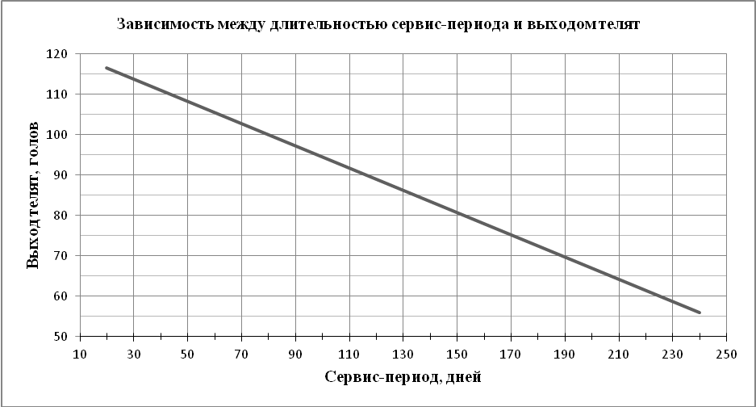
Рис. 1
Как видно из графика удлинение сервис периода ведет к уменьшению выхода телят.
Основным критерием успешного производства является прибыльность предприятия. Она неразрывно связана со стоимостью потребленных в процессе производства ресурсов, которые выступают в виде затрат и получением продукции. При отсутствии целенаправленного управления технологическими факторами производства в молочном скотоводстве затраты как правило остаются на одном и том же уровне, а выход продукции резко снижается, то есть растут риски недополучения продукции. Для устранения этой категории рисков необходимы оперативные управленческие решения.
Использование компьютерных программ для экономического анализа производственных процессов в молочном скотоводстве позволяет автоматизировать процесс оценки рисков и повысить экономическую эффективность ведения отрасли.
На основе методик расчёта недополученной прибыли из-за основных технологических факторов производства написана компьютерная программа на языке Паскаль для оперативного контроля и управления молочным стадом. Каждый день бесплодия приносит хозяйству издержки за счёт недополученного теленка, молока и затрат на содержание яловой коровы. В программе дополнительно с зоотехническим параметрам используется также производственно-экономические показатели (себестоимость и цена реализации 1 кг. молока, продуктивность животных, затраты на содержание коровы в течение одних суток).
В разделе «Результат» выводятся данные недополученной прибыли и затрат из расчета на 1 день бесплодия (рис.2).
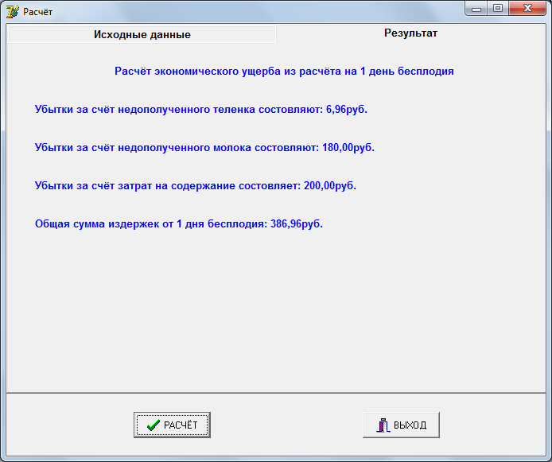
Рис. 2
Использование информационных технологий и математических методов в экономике животноводства позволяет автоматизировать процесс оценки экономической эффективности и оперативно управлять технологическими факторами производства.

Литература
- Кононов В. П., Черных В. Я. Биотехника репродукции в молочном скотоводстве. – Москва. 2009.
- Молочное скотоводство России / под ред. Н. И. Стрекозова и Х. А. Амерханова. – Москва. 2006. - 604 с.
- Сальников С. Г. Теоретико-методологические проблемы информтизации сельского хозяйства и аграрной науки / С. Г. Сальников. – М.: ВИАПИ им. А.А. Никонова : ЭРД, 2010. – (Научн. тр. ВИАПИ им. А,А, Никонова; Вып. 31). – 276 с.

Научный руководитель д. э. н. Чинаров В. И.

